福島県 視察報告
平成２８年４月１３日
笹岡 ゆうこ

視察行程：平成２７年５月４日〜５日

５月４日：福島県飯館村
南相馬市 NPO法人南相馬こどものつばさ
相馬市 Visitor 森山貴士氏

５月 ５日：福島県三春町 葛尾村仮設住宅

福島県 視察報告（平成２７年５月４日〜５日）

日時：５月４日
視察先：飯館村
内容：飯館村は避難指示解除準備区域、居住制限区域、帰宅困難区域に分かれ、多くが居住制限区域だ。今回は特に汚染が強く、帰宅困難区域である長泥方面に向かった。新緑が美しいのどかな山々の風景に突然飛び込んでくるのは、放射性廃棄物が入ったフレコンバックの山。それはまるで、「本来あるべきものではないもの」によって理不尽に壊された福島の人々の現実をあらわすのに十分であった。
失ったものの大きさをまざまざと見せつけられたように感じた。

フレコンバックは無数に積み上げられ、一体を真っ黒にさせている場所がそこらじゅうにある。一方で、民家の軒先や駐車場に少数積み上げられているものもあった。村じゅうが置き場に困っている、といったようであった。

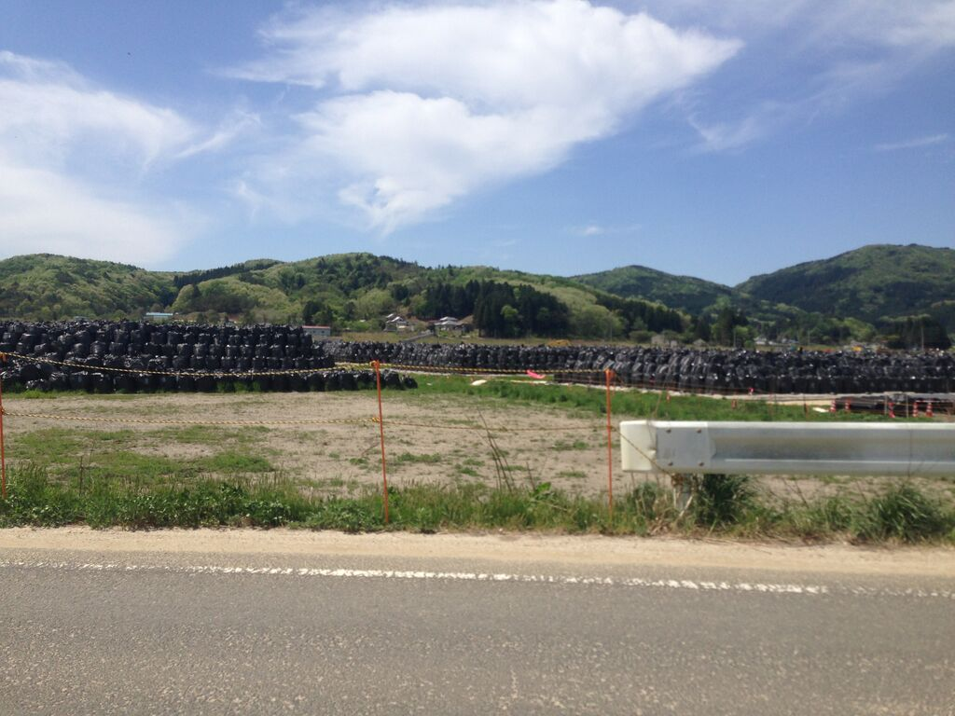
フレコンバックの小山のすぐ近くの縁側で、ご高齢の方々が集まってスイカを食べていた。わたしは状況を飲み込むのに時間がかかった。
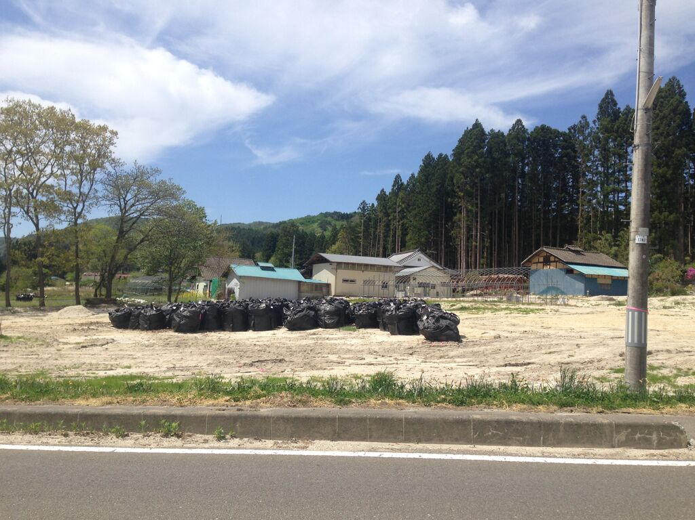
お話を伺うと、半ば諦めにも覚悟にも似たようなものが感じられ、「わたしたちはいいが、こどもたちは戻ってこれないよ」という言葉が印象的だった。
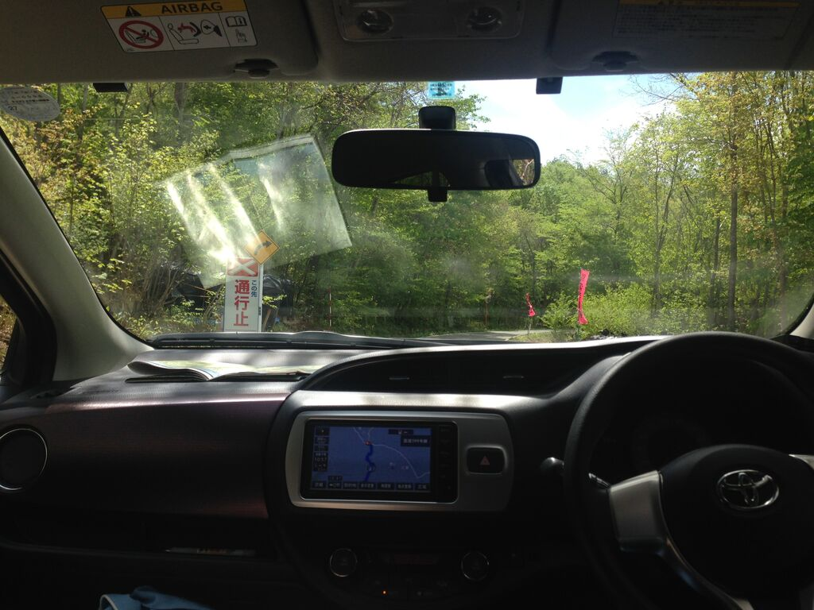
帰宅困難区域の長泥に近づくにつれ、窓を閉めていても持参した２台のガイガーカウンターの警報音が鳴り止まなくなった。
空間線量の数値も止まることなく上昇していく。
写真は「この先通行止め」の看板と、「除染作業中」のノボリが混在する場所である。これから先の通行は許されていないが、山の除染を試みていることがわかる。
入れるエリアの終点の汚染状況に現実の厳しさを感じた。

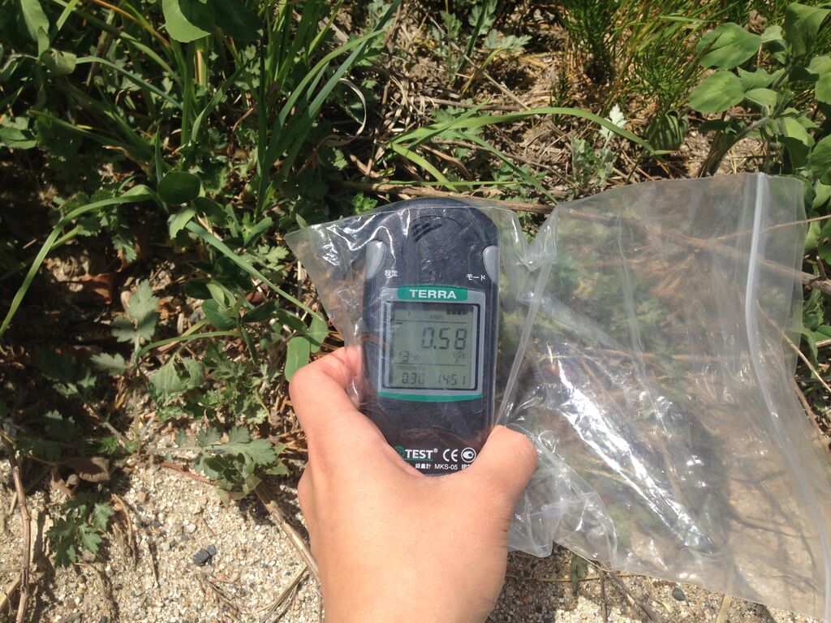
（一見何もない道端も0,58と線量が高い）

日時：５月４日
視察先：NPO法人 南相馬こどものつばさ
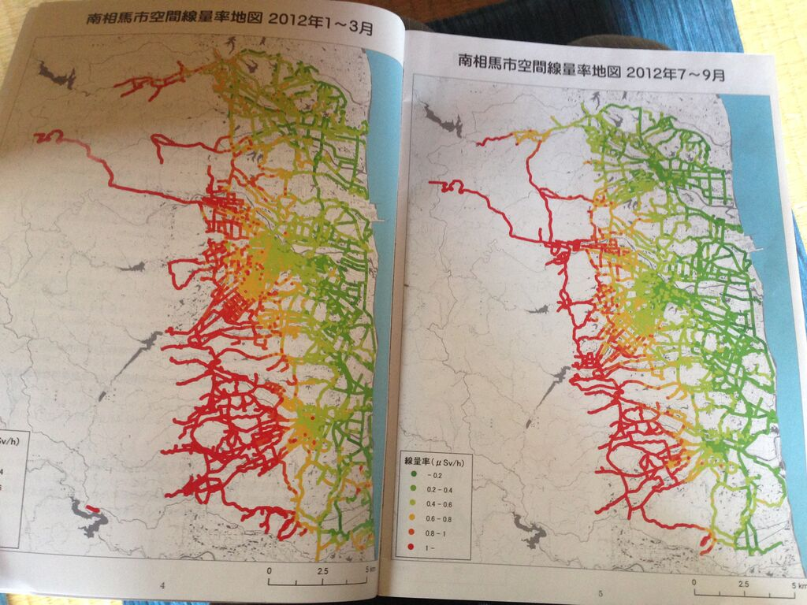
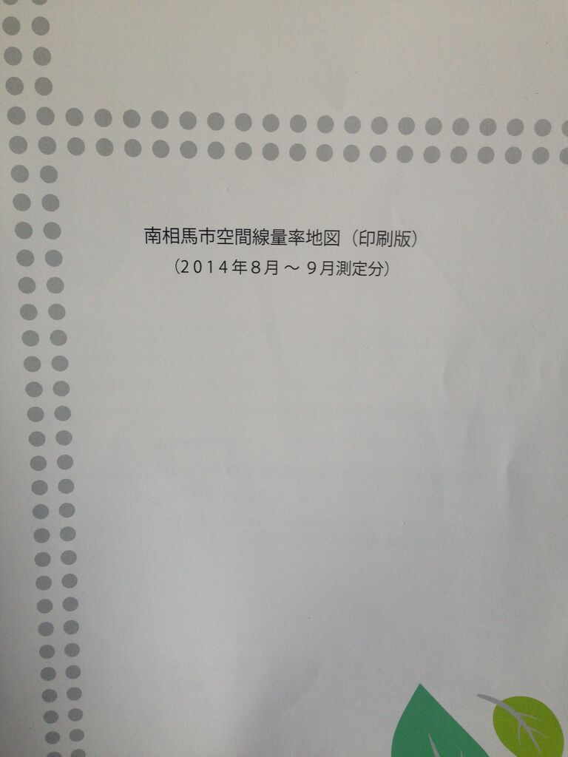
内容：NPO法人南相馬こどものつばさは、南相馬に暮らす小中学生に対する県外での林間・臨海学校を提供する活動をしている。放射能の影響で戸外の活動が制限されている子どもたちを、汚染の心配のない場所で自由にのびのびと遊ばせてあげたいという、地元のPTA連絡協議会のメンバーが中心となって開始された活動だ。毎年１０００名近くの親子が参加し、様々な支援の声が届くという。子どもたちも大変楽しみにしているとのことだった。
南相馬市内には、基準の線引きによって補償が多く出るところと、数メートルの違いであまり出ないところがあり、地域住民内で差が出てしまうことに戸惑っているとのことだ。

南相馬では続々とプール教室や音楽の先生がいなくなってしまい、今後子どもたちが生まれ育った南相馬で生きていくにはどうしたらいいのか不安だとおっしゃっていた。

原発事故は地域・コミュニティ・人間関係も分断してしまった。
子育てに対する不安と日々戦いながら家庭を守るお母さんたちの姿が浮き彫りになった。

日時：５月４日
視察先：Visitor 森山貴士氏
内容：森山氏は友人を介して紹介していただいた、私の同世代で復興に取り組むウェブデザイナーである。「復興から始まる｀まちづくりの一員になりたい‘」と東京都から福島県に移住した。
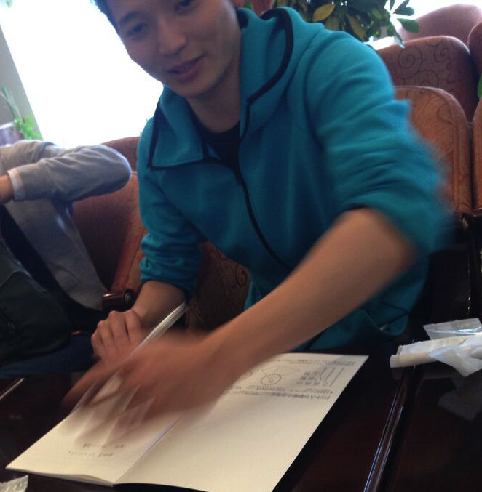
「人と人とをどう繋ぐか」ということも大切に考え、ウェブ関係の仕事を通じて地域に貢献したいとのことだ。

慣れない土地で移住者がどのように溶け込んでいくか悩みながらも、
被災地の復興に携わりたいという強い信念のもと、奮闘していた。
民間・行政・まちの連携に挑む姿は、同世代としても大変刺激になった。
森山氏には周辺を車で案内していただき、貴重な機会となった。

日時：５月５日
視察：三春町
内容：葛尾村は約１６００戸が全村避難をし、多くの方は三春町の仮設住宅に暮らしている。三春町斎藤里内の応急仮設住宅にてお話を伺った。
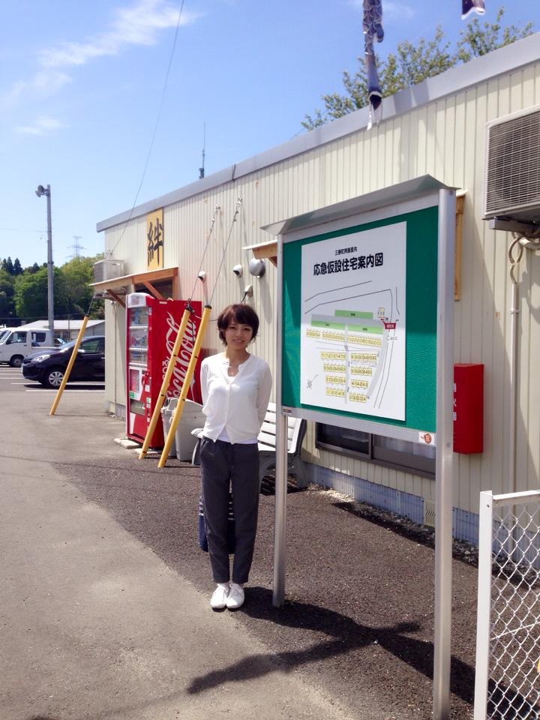
原発事故当時、深刻な汚染に見舞われてしまった葛尾村。十分な情報が流れず、現場判断でピストン輸送によって避難をしたとのことだ。
詳細をお聞きし、どれだけ現場が混乱していたか、どれだけの苦労があり、今に至っているか想像することができた。

仮設住宅内も見せていただいた。
そこには以前暮らしていたという、改装したばかりの立派な家の写真が飾られてあり、仮設住宅との違いを目の当たりにした。

仮設住宅では玄関前に旗を掲げ、無事の合図にするなど、村民の方々がお互いに助け合って暮らしているのがよくわかった。
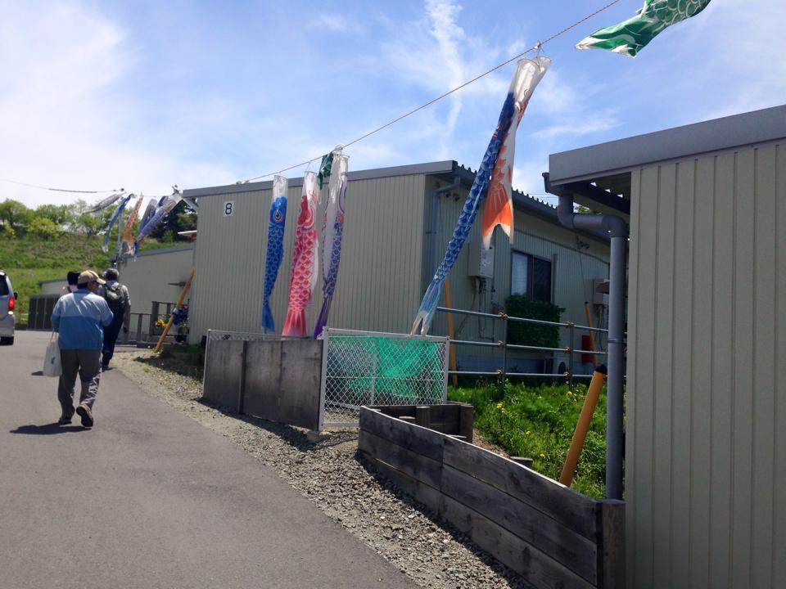
しかし、今後避難指示が
解除されてもとの生活ができるかという生活の目処が立たないことへの不安が大きいとのことだった。
大震災と同時に原発事故が起こったことで、問題がより深刻化、複雑化していることについて、改めて考えさせられた。

